"É DE DENTRO E DE FORA"
Imagem de Capa

"It's from inside and out"
"Está dentro y fuera"

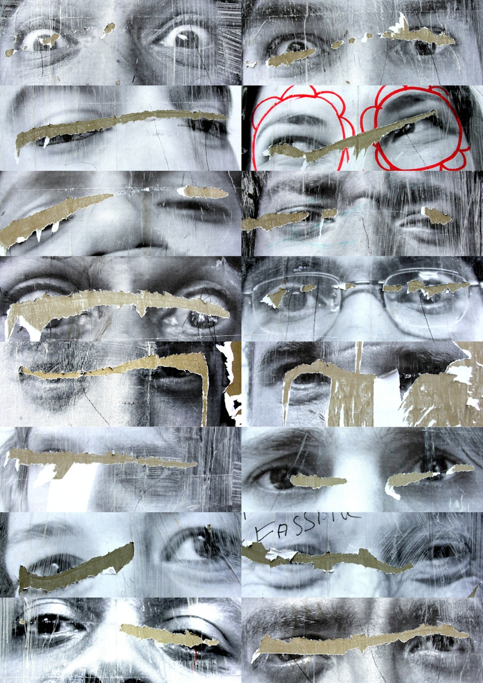

Isabela Umbuzeiro Valent

Núcleo de Cultura do Centro de Convivência É de Lei. Grupo de Estudos e Pesquisas Poéticas e Políticas do Sensível do Programa Interunidades em Estética e História da Arte da Universidade de São Paulo
isabelauv@gmail.com
Rua 24 de Maio, 116. 4º andar -- sala 37
República -- São Paulo, SP

SOBRE A IMAGEM
Colagem fotográfica de registro de ação anônima do público na intervenção "É de dentro e de fora", onde participantes do Ponto de Cultura É de Lei em colaboração com o INSIDE OUT Project, colaram seus próprios retratos em formato gigante na Câmara dos Vereadores da cidade de São Paulo em 2012. Após alguns dias expostos à deriva, rasgam-se seus olhos.
O objetivo é estético. Através das diferenças físicas de cada retratado, revela-se uma multiplicidade cultural e individual, problematizando o tema da identidade dos indivíduos envolvidos no coletivo. Mas carrega também significados sociais e políticos, relacionados à cidadania, à democracia e à igualdade. A ação ocorreu no Viaduto do Chá e na Câmara dos Vereadores de São Paulo.
A fotografia e edição foram feitas pela terapeuta ocupacional e gestora cultural Isabela Umbuzeiro Valent, que desenvolve e pesquisa projetos artísticos na interface da cultura e da saúde envolvendo novas produções do comum a partir da convivência e da diferença.
Além da composição fotográfica foi realizado o documentário “É de dentro e de fora”, a partir da intervenção artístico-urbana, organizada pelo Ponto de Cultura É de Lei em 2012, no centro da cidade de São Paulo. Nesta ação, articularam-se junto ao INSIDE OUT, retratos de pessoas comuns (no caso, dos conviventes e profissionais do É de Lei).
O Ponto de Cultura É de Lei realiza ações artísticas e culturais em composição com estratégias de redução de riscos e danos sociais e à saúde associados ao uso de drogas no estado de São Paulo.
Palavras-chaves: Terapia Ocupacional, Redução de Danos, Cultura, Ciências da Saúde, Ciências Sociais.
Equipe do Documentário:
Realização: Ponto de Cultura É de Lei
Direção: Bruno Rico, Isabela Umbuzeiro
Montagem: Bruno Rico, Gregorio Gananian, Isabela Umbuzeiro
Produção: Aécio Cardozo, Ana Márcia Schacht, André Contrucci, Bruno Rico, Gerson Roberto, Isabela Umbuzeiro. Odair Guerra de Souza, Rogério Guimarães, Thiago Kalil, Wendel de Jesus Pimentel
Fotografia: Bruno Rico, Isabela Umbuzeiro, Gerson Roberto, Wendel de Jesus Pimentel

Referencias
- Documentário "É de dentro e de fora": https://youtu.be/lqL8O01MqUA?list=PL6AlyHiGuNufgcF140MxoUTl-0_RwBdK7
- INSIDE OUT Project: http://www.insideoutproject.net

